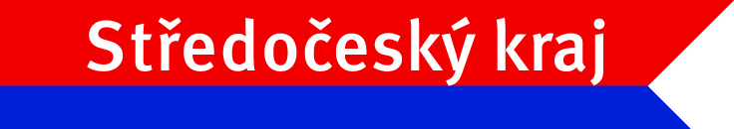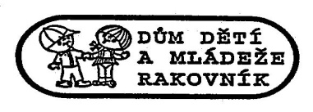

Výsledková listina okresního kola soutěže vyhlašované MŠMT ČR

Olympiáda v českém jazyce

okres : Rakovník kategorie : II. (střední školy) termín konání : 28.1.2026

 |  | gramatika | sloh | celkem
1. | Laňková Simona | 23 | 56 | 79 | Gymnázium Z.Wintra, nám. J. Žižky 186  269 01 Rakovník  e mail : info@gzw.cz
2. | Zbořilová Zuzana | 22 | 47 | 69 | Gymnázium J.A.Komenského, Komenského nám. 209  271 01 Nové Strašecí  e mail : skola@gym-ns.cz
3. | Kubíková Barbora | 19 | 49 | 68 | Gymnázium Z.Wintra, nám. J. Žižky 186  269 01 Rakovník  e mail : info@gzw.cz
4. | Rezková Gabriela | 21 | 46 | 67 | Gymnázium Z.Wintra, nám. J. Žižky 186  269 01 Rakovník  e mail : info@gzw.cz
5.-6. | Kindlová Lucie | 20 | 46 | 66 | Gymnázium J.A.Komenského, Komenského nám. 209, 271 01 Nové Strašecí  e mail : skola@gym-ns.cz
 | Procházková Tereza | 18 | 48 |  | Masarykova obchodní a zemědělská akademie, Pražská 1222,  269 01 Rakovník  e mail : moza@mozarako.cz
7. | Šafářová Ema | 22 | 40 | 62 | Gymnázium J.A.Komenského, Komenského nám. 209  271 01 Nové Strašecí  e mail : skola@gym-ns.cz
8.-9. | Maříková Sára | 26 | 35 | 61 | Gymnázium J.A.Komenského, Komenského nám. 209  271 01 Nové Strašecí  e mail : skola@gym-ns.cz
 | Štorková Michaela | 23 | 38 |  | Gymnázium Z.Wintra, nám. J. Žižky 186  269 01 Rakovník  e mail : info@gzw.cz
10.-11. | Belušová Barbora | 15 | 45 | 60 | Gymnázium J.A.Komenského, Komenského nám. 209  271 01 Nové Strašecí  e mail : skola@gym-ns.cz
 | Perglerová Adéla | 19 | 41 |  | Gymnázium Z.Wintra, nám. J. Žižky 186  269 01 Rakovník  e mail : info@gzw.cz
12.-13. | Brotánková Natálie | 19 | 39 | 57 | Masarykova obchodní a zemědělská akademie, Pražská 1222,  269 01 Rakovník  e mail : moza@mozarako.cz
 | Hrabíková Tereza | 14 | 43 |  | Masarykova obchodní a zemědělská akademie, Pražská 1222,  269 01 Rakovník  e mail : moza@mozarako.cz
14. | Lišková Kateřina | 20 | 36 | 56 | Gymnázium Z.Wintra, nám. J. Žižky 186  269 01 Rakovník  e mail : info@gzw.cz
15. | Bradáčová Laura | 20 | 35 | 55 | Masarykova obchodní a zemědělská akademie, Pražská 1222,  269 01 Rakovník  e mail : moza@mozarako.cz

Porota blahopřeje vítězům a postupujícím přeje hodně úspěchů v krajském kole,
které se bude konat 18.3.2026 od 10,00 hod. na Sportovním gymnáziu Kladno, Plzeňská 3103

zpracovala : M. Vondříčková, DDM Rakovník

